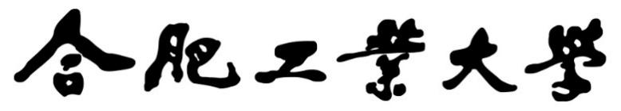

2024年《机器学习》
工程报告
（个人版）



课 程： 机器学习
姓 名： 陈子豪
学 号： 2022217612
完成时间： 2024.5.15

“机器学习-大作业”评分细则
成绩等级 | 具体表现 | 教师评分
优秀（100-90] | 报告撰写优秀，题目本身难度大，工作量饱满；Notebook代码清晰准确，实验与可视化优秀 | 
良好（90-80] | 报告撰写良好，题目本身难度较大，工作量较多；Notebook代码较好，实验与可视化良好 | 
中等（80-70] | 报告撰写中等，题目本身难度一般，工作量达标；Notebook代码一般，实验与可视化达标 | 
及格（70-60] | 能完成基本要求，工作量较少，非Notebook代码 | 
不及格（<60） | 未达最低要求或抄袭线上线下资源 | 

教师签名：

一． 自己所作工作的简介
负责SVC的方法实现以及学习曲线的绘制

二、研究背景与意义
说明本工程所涉及的研究背景研究的意义，包括主要涉及领域，主要研究方法，主要存在问题，现有解决方案等等，可以自行补充其他内容。

三、模型方法
SVC（Support Vector Classification）是支持向量机算法在分类问题上的具体实现。它是一种二分类算法，通过构建一个最优的超平面来将不同类别的样本分开。
SVC的基本原理如下：
数据映射：与SVM类似，SVC首先将原始数据映射到一个高维特征空间。这样做的目的是使数据在高维空间中更容易分开，即使原始特征空间中的数据是线性不可分的。
最大间隔超平面：在高维特征空间中，SVC寻找一个最优的超平面来分隔不同类别的样本。超平面的选择是通过最大化支持向量到超平面的间隔来实现的。支持向量是离超平面最近的样本点，它们对于定义超平面起到关键作用。
核函数：SVC使用核函数来进行数据的非线性映射。核函数可以将数据从原始特征空间映射到高维特征空间，从而处理线性不可分的情况。常用的核函数包括线性核、多项式核和径向基函数（RBF）核。
决策函数：通过计算样本点与超平面的距离，SVC可以确定每个样本点的类别。对于新的未标记样本，可以使用决策函数来进行预测，并将其分配给相应的类别。
四、系统设计
param_dist = {
'C': [0.1, 1, 10, 100],
'kernel': ['linear', 'rbf', 'poly'],
'gamma': ['scale', 'auto', 0.1, 1],
}

svc = SVC()

randomized_search = RandomizedSearchCV(svc, param_distributions=param_dist, n_iter=10, cv=5, scoring='accuracy', random_state=42, n_jobs=-1)

randomized_search.fit(X_train, y_train)

best_params = randomized_search.best_params_
print(f"Best Hyperparameters: {best_params}")

best_svc_model = randomized_search.best_estimator_
svc_predicted = best_svc_model.predict(X_test)

svc_acc_score = accuracy_score(y_test, svc_predicted)
svc_conf_matrix = confusion_matrix(y_test, svc_predicted)

print("\n混淆矩阵 :")
print(svc_conf_matrix)
print("\n支持向量分类器测试集得分:", svc_acc_score * 100, '\n')
print("分类报告:")
print(classification_report(y_test, svc_predicted))
# 使用降维后的数据训练
svc = SVC(C=best_params['C'], kernel=best_params['kernel'], gamma=best_params['gamma'])
svc.fit(X_train_pca, y_train)

svc_predicted_pca_test = svc.predict(X_test_pca)
# 计算并显示准确率
svc_acc_score_pca_test = accuracy_score(y_test, svc_predicted_pca_test)
print("支持向量分类器在降维后的测试集上的准确率为:", svc_acc_score_pca_test * 100, "%")
# 创建网格以绘制决策边界
x_min, x_max = X_train_pca[:, 0].min() - 1, X_train_pca[:, 0].max() + 1
y_min, y_max = X_train_pca[:, 1].min() - 1, X_train_pca[:, 1].max() + 1
xx, yy = np.meshgrid(np.arange(x_min, x_max, 0.02),
np.arange(y_min, y_max, 0.02))

Z = svc.predict(np.c_[xx.ravel(), yy.ravel()])
Z = Z.reshape(xx.shape)

plt.contourf(xx, yy, Z, alpha=0.8)
plt.scatter(X_train_pca[:, 0], X_train_pca[:, 1], c=y_train, edgecolors='k', s=20, marker='o', label='Training Data')
plt.scatter(X_test_pca[:, 0], X_test_pca[:, 1], c=y_test, edgecolors='k', s=50, marker='^', label='Test Data')
plt.legend()
plt.show()

def plot_learning_curve(estimator, title, X, y, ylim=None, cv=None, n_jobs=-1, train_sizes=np.linspace(.1, 1.0, 5)):
plt.figure(figsize=(10, 6))
plt.title(title)
if ylim is not None:
plt.ylim(*ylim)
plt.xlabel("训练集数量")
plt.ylabel("准确率")

train_sizes, train_scores, test_scores = learning_curve(
estimator, X, y, cv=cv, n_jobs=n_jobs, train_sizes=train_sizes, scoring='accuracy')

train_scores_mean = np.mean(train_scores, axis=1)
train_scores_std = np.std(train_scores, axis=1)
test_scores_mean = np.mean(test_scores, axis=1)
test_scores_std = np.std(test_scores, axis=1)

plt.grid()

plt.fill_between(train_sizes, train_scores_mean - train_scores_std,
train_scores_mean + train_scores_std, alpha=0.1,
color="r")
plt.fill_between(train_sizes, test_scores_mean - test_scores_std,
test_scores_mean + test_scores_std, alpha=0.1, color="g")
plt.plot(train_sizes, train_scores_mean, 'o-', color="r", label="训练集分数")
plt.plot(train_sizes, test_scores_mean, 'o-', color="g", label="交叉验证集分数")

plt.legend(loc="best")
return plt

title = "学习曲线（SVC）"
plot_learning_curve(best_svc_model, title, X_train, y_train, cv=5, n_jobs=-1)
plt.show()

五．实验结果分析、对比和讨论
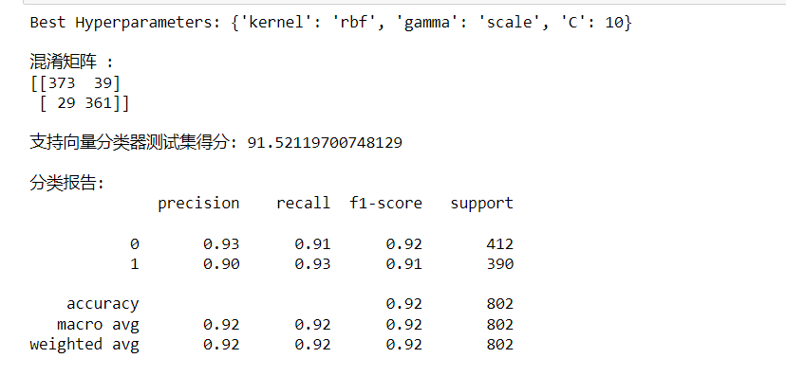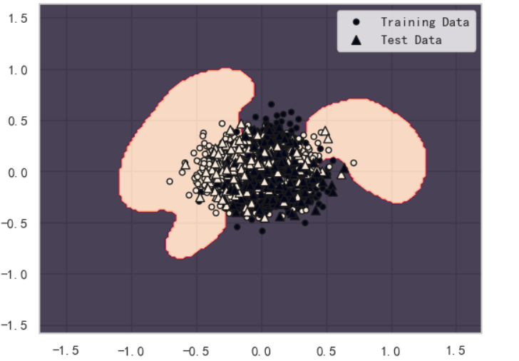

表 1 SVM决策边界-陈子豪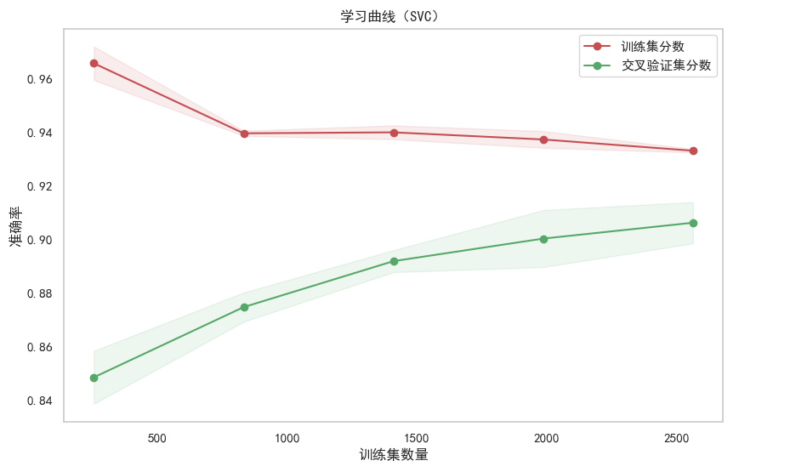
六．其他
上面五部分之外的内容，写在这里。

七．对本门课的感想、意见和建议
希望听到你的心声。

